RELATÓRIO EXECUTIVO
Classificando a Qualidade de Vinhos com Machine Learning

Tech Challenge — Fase 2
Ana Paula Corrêa Galdino – RM370461

POSTECH — Data Analytics (DTAT)
Julho de 2026

1. Objetivo

Desenvolver, avaliar e comparar modelos de aprendizado de máquina capazes de prever se um vinho é de Alta Qualidade (nota atribuída por especialistas maior ou igual a 7) a partir de onze características físico-químicas medidas em laboratório, como teor alcoólico, acidez e dióxido de enxofre.
A avaliação sensorial tradicional é subjetiva, cara e lenta. Um classificador preditivo permite antecipar a qualidade de cada lote antes do painel de especialistas, priorizar degustações, ajustar o processo produtivo em tempo hábil e padronizar a qualidade entre safras, transformando medições de rotina em decisão de negócio.
A base utilizada é o Wine Quality Dataset (Kaggle, arquivo WineQT.csv), com 1.143 amostras de vinho tinto, 11 variáveis físico-químicas e a nota de qualidade dos especialistas.

2. Metodologia

O trabalho seguiu um pipeline completo e reproduzível de ciência de dados, com todas as etapas estocásticas fixadas em random_state = 42:
- Compreensão do problema — conversão da nota (3 a 8) em classificação binária, com corte em 7. A decisão de negócio é binária (lote premium ou não) e as notas extremas possuem pouquíssimas amostras, inviabilizando um classificador multiclasse confiável.
- Auditoria e limpeza — zero valores faltantes; 125 registros duplicados removidos para evitar vazamento de dados entre treino e teste, restando 1.018 amostras.
- Análise exploratória — distribuições, boxplots e violin plots por classe, matriz de correlação comentada, análise de outliers (critério IQR) e do balanceamento de classes.
- Pré-processamento — padronização via StandardScaler dentro de Pipeline (ajustada apenas no treino); criação de duas features derivadas validadas por ganho mensurável de F1 em validação cruzada; divisão 80/20 estratificada.
- Modelagem — três algoritmos comparados sob protocolo idêntico (Regressão Logística, Random Forest e XGBoost), com busca de hiperparâmetros via GridSearchCV, validação cruzada estratificada de 5 dobras e ponderação de classes.
- Avaliação — acurácia, precisão, recall, F1-score, ROC AUC, curvas ROC e Precision-Recall e matriz de confusão, medidos em conjunto de teste nunca visto no treinamento.

3. Desenvolvimento

3.1 O desafio central: classes desbalanceadas
Apenas 13,5% dos vinhos alcançam o padrão de alta qualidade (137 de 1.018 amostras). Um modelo ingênuo que classificasse todos os vinhos como comuns atingiria cerca de 86,5% de acurácia sem identificar um único vinho premium. Por isso, o F1-score, que equilibra precisão e recall na classe rara, foi adotado como métrica principal de otimização e seleção.
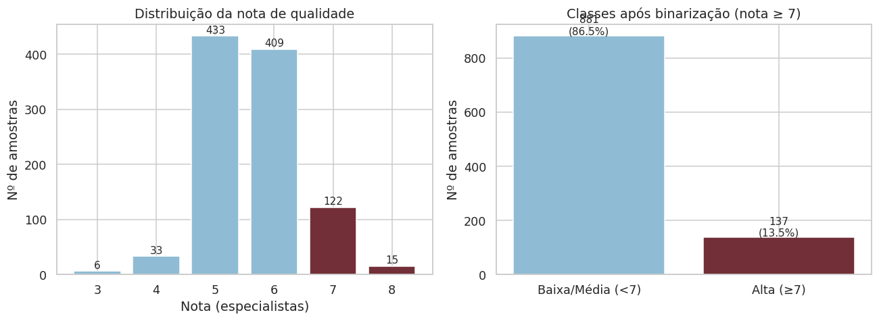
Figura 1 — Distribuição da nota de qualidade e balanceamento após a binarização

3.2 O que a análise exploratória revelou
A EDA identificou os marcadores físico-químicos que separam os vinhos premium dos demais:
- Teor alcoólico é o principal marcador de qualidade: a mediana dos vinhos premium (11,7% vol.) supera a dos demais (10,0% vol.), com correlação de +0,49 com a nota.
- Acidez volátil é o principal marcador de defeito: correlação de −0,41 com a nota; em excesso, produz aroma avinagrado, penalizado pelos especialistas.
- Sulfatos e ácido cítrico atuam como coadjuvantes positivos, ligados à proteção antioxidante e ao frescor (+0,26 e +0,24).
- Outliers foram mantidos: os valores extremos (concentrados em açúcar residual, cloretos e sulfatos) são enologicamente válidos: vinhos raros, e não erros de medição. Os modelos escolhidos são robustos a eles.
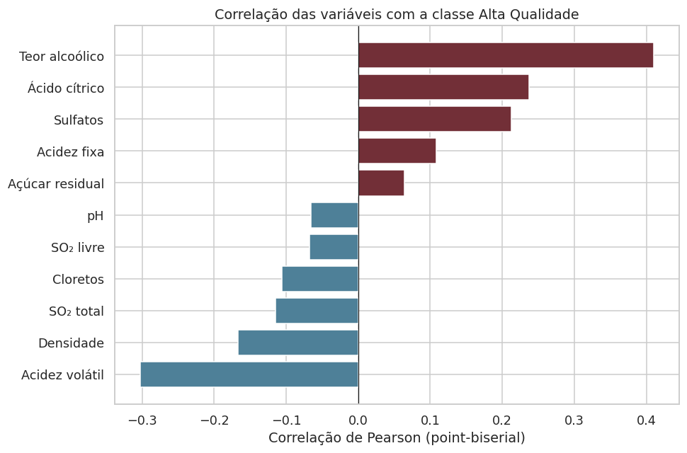
Figura 2 — Correlação de cada variável com a classe Alta Qualidade
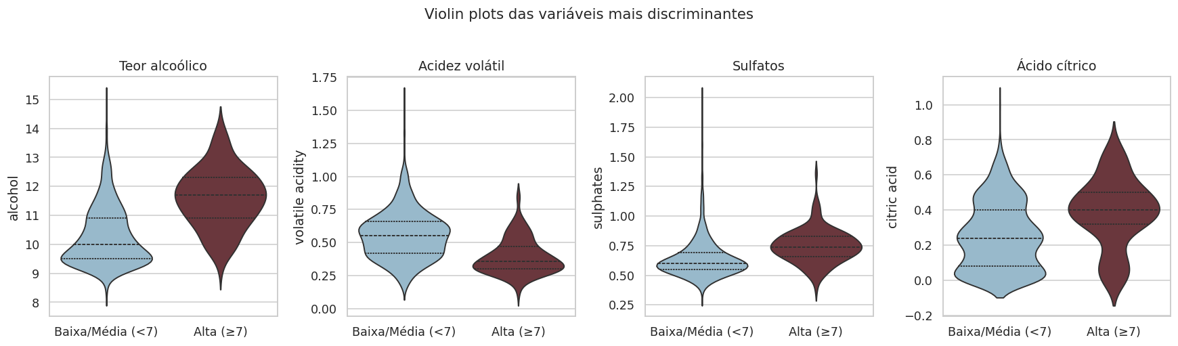
Figura 3 — Distribuição das quatro variáveis mais discriminantes por classe

3.3 Feature engineering validada por evidência
Duas variáveis derivadas foram criadas com fundamento enológico e testadas empiricamente: a razão SO₂ livre/total (fração ativa do conservante) e a interação álcool × sulfatos (combinação de corpo e proteção antioxidante). Elas elevaram o F1 médio de validação cruzada de 0,378 para 0,408 no modelo-sonda e, por isso, foram adotadas. A interação álcool × sulfatos tornou-se a segunda variável mais importante do modelo final.

4. Resultados

4.1 Comparação dos modelos
Os três modelos foram avaliados no conjunto de teste (204 amostras, 27 vinhos premium), após otimização de hiperparâmetros exclusivamente sobre o treino:
Modelo | Acurácia | Precisão | Recall | F1-score | ROC AUC
Regressão Logística | 78,9% | 35,7% | 74,1% | 0,482 | 0,890
Random Forest (selecionado) | 90,2% | 62,1% | 66,7% | 0,643 | 0,918
XGBoost | 90,7% | 66,7% | 59,3% | 0,627 | 0,902

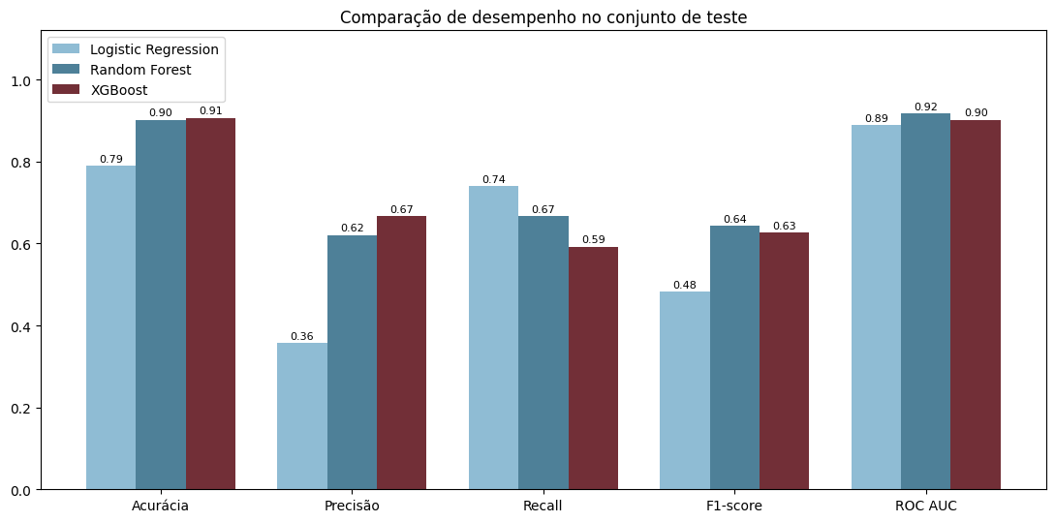
Figura 4 — Desempenho comparado dos três modelos no conjunto de teste
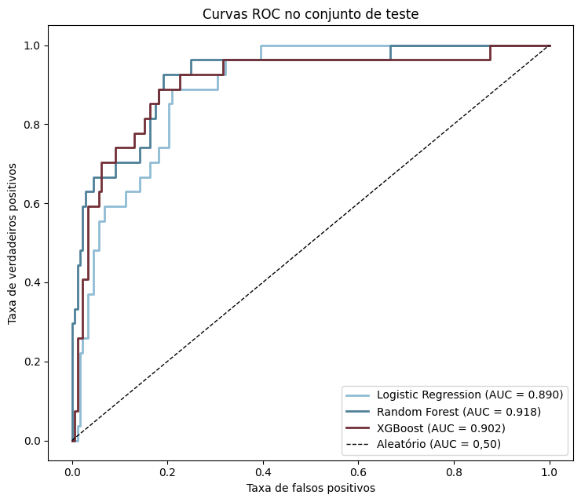
Figura 5 — Curvas ROC: o Random Forest domina as alternativas (AUC = 0,918)

4.2 Por que o Random Forest foi escolhido
O Random Forest venceu nas três métricas mais relevantes para um problema desbalanceado: F1-score (0,643), ROC AUC (0,918) e Average Precision (0,732). O XGBoost apresenta acurácia marginalmente superior, porém encontra menos vinhos premium (recall de 59,3% contra 66,7%), e localizar os lotes premium é justamente o objetivo do case. A Regressão Logística, embora alcance recall alto, gera falsos positivos em excesso (precisão de 35,7%), o que comprometeria a credibilidade da classificação premium. Vale registrar o devido rigor estatístico: em validação cruzada os três modelos ficam tecnicamente empatados, e a vantagem pontual do Random Forest sobre o XGBoost no teste não é estatisticamente significativa (teste de McNemar, p = 1,0). A escolha se sustenta na consistência em todas as métricas e na Average Precision muito superior (0,732 contra 0,595), com a incerteza quantificada no notebook.
Em termos práticos, a cada 204 lotes avaliados o modelo selecionado:
- identifica corretamente 18 dos 27 vinhos premium (2 em cada 3);
- erra em apenas 11 dos 177 vinhos comuns (≈ 6% de falsos positivos);
- ordena corretamente um par (premium, comum) em 92% dos casos (ROC AUC).
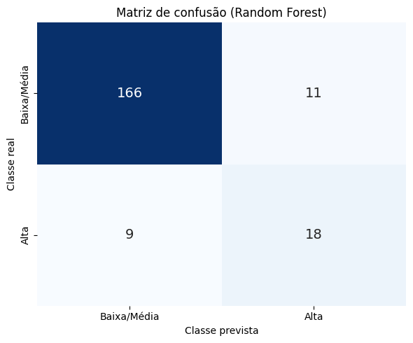
Figura 6 — Matriz de confusão do Random Forest no conjunto de teste

4.3 O que mais influencia a qualidade
A importância das variáveis do modelo final é consistente com a análise exploratória e com a literatura enológica: teor alcoólico (17,7%), interação álcool × sulfatos (16,5%), acidez volátil (11,7%) e sulfatos (8,3%) lideram o ranking.
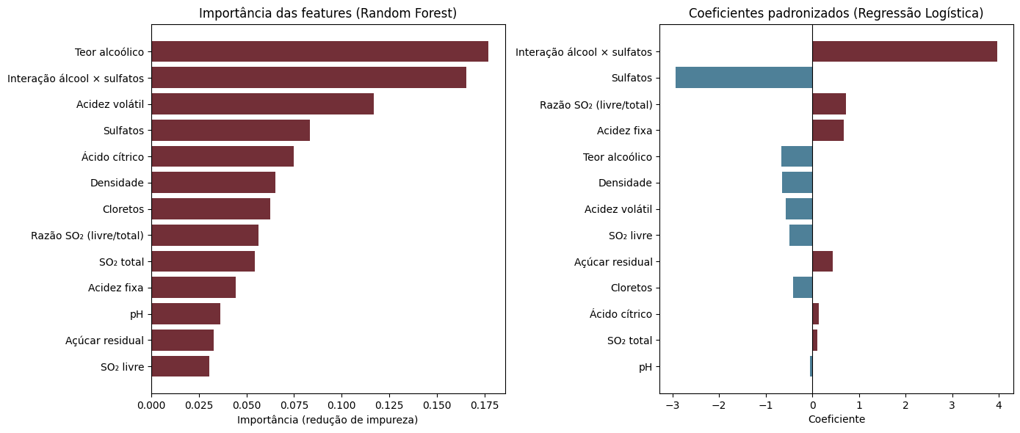
Figura 7 — Importância das variáveis (Random Forest) e coeficientes padronizados (Regressão Logística)

5. Recomendações

- Adotar o modelo como triagem laboratorial: ranquear os lotes pela probabilidade de qualidade premium e direcionar o painel sensorial aos casos limítrofes, reduzindo custo e tempo de avaliação.
- Atuar nas alavancas de processo: priorizar maturação e fermentação que elevem o teor alcoólico natural, manter a acidez volátil abaixo de ≈ 0,5 g/L e otimizar a dosagem de sulfatos por perfil de lote.
- Ampliar a base de dados, em especial de vinhos premium (apenas 137 exemplos), e incorporar variáveis de contexto como safra, casta e região — a melhoria de maior retorno esperado.
- Evoluir o modelo: testar reamostragem (SMOTE), interpretabilidade por SHAP, calibração de probabilidades e ajuste do limiar de decisão conforme o custo de negócio de cada tipo de erro.

6. Conclusão

Este projeto demonstrou, de ponta a ponta, que as medições físico-químicas já coletadas na rotina de laboratório são suficientes para prever a qualidade sensorial de um vinho com desempenho apto a uso real. O modelo final classifica corretamente 90,2% dos lotes, identifica dois de cada três vinhos premium e ordena um par premium/comum na sequência certa em 92% dos casos, sempre em dados que o modelo nunca havia visto. Mais do que prever, o modelo explica: teor alcoólico, acidez volátil e sulfatos concentram o poder preditivo, e são exatamente as variáveis que a vinícola consegue controlar.
O principal aprendizado que levo deste trabalho é metodológico: em problemas com classes raras, o rigor do desenho vale mais do que a sofisticação do algoritmo. Foi a remoção de duplicatas para impedir vazamento de dados, a divisão estratificada, a ponderação de classes e a escolha do F1-score como métrica de decisão que separaram um resultado confiável da acurácia ilusória de 86% que um modelo ingênuo alcançaria. Da mesma forma, novas variáveis só foram adotadas após provarem ganho em validação cruzada; a interação álcool × sulfatos tornou-se a segunda mais importante do modelo, evidência de que conhecimento de domínio e validação empírica, juntos, entregam mais do que qualquer ajuste de hiperparâmetro isolado.
O resultado é um pipeline completo, reproduzível e documentado, em que cada decisão, da formulação binária do problema à seleção do Random Forest, está sustentada por dados e justificada tecnicamente. É esse padrão de evidência que transforma um exercício de machine learning em uma ferramenta concreta de decisão de negócio.

7. Referências

CORTEZ, P.; CERDEIRA, A.; ALMEIDA, F.; MATOS, T.; REIS, J. Modeling wine preferences by data mining from physicochemical properties. Decision Support Systems, v. 47, n. 4, p. 547–553, 2009.
YASSER H, M. Wine Quality Dataset. Kaggle, 2021. Disponível em: https://www.kaggle.com/datasets/yasserh/wine-quality-dataset. Acesso em: jul. 2026.
PEDREGOSA, F. et al. Scikit-learn: Machine Learning in Python. Journal of Machine Learning Research, v. 12, p. 2825–2830, 2011.
CHEN, T.; GUESTRIN, C. XGBoost: A Scalable Tree Boosting System. In: Proceedings of the 22nd ACM SIGKDD International Conference on Knowledge Discovery and Data Mining, p. 785–794, 2016.
POSTECH. Tech Challenge — Fase 2: Classificando a qualidade de vinhos com Machine Learning. Documento do desafio, Pós-graduação em Data Analytics (DTAT), 2026.

